Medellín, Mayo 15 de 2014

Señores

PRODIAGNÓSTICO

Medellín

De acuerdo a su solicitud, estamos cotizando los siguientes equipos médicos marca
GIMMI Alemán:
REFERENCIA | DESCRIPCION EQUIPO DE PEQUEÑA CIRUGIA | VALOR
AA.0881.03 | MANGO PARA BISTURÍ STANDARD No. 3.   | $22.000
AA.1173.14 | TIJERA DE MAYO RECTA   | $50.000
AA.1268.15 | TIJERA DE METZENBAUM CURVA  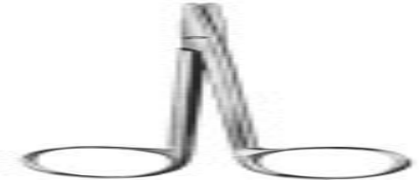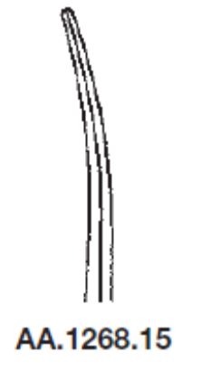 | $90.000
AB.1103.11 | DISECCION SIN GARRA   | $22.000
AB.1302.10 | DISECCION CON GARRA   | $22.000
AB.1371.12 | ADSON CON GARRA 120MM, 4 ¾”   | $28.000
AB.1171.12 | ADSON SIN GARRA 120MM, 4 ¾”   | $28.000
AB.1423.15 | DISECCIÓN RUSS- MODELL 120MM, 6”   | $80.000
AD.1104.03 | SEPARADOR, ROMO, 16CM.     | $ 52.000
AD.1170.16 | SEPARADOR SENN – MUELLER, AGUDO, 7X8,5MM, 16CM.   | $52.000
AD.1067.15 | GANCHOS DE PIEL FREER 150MM   | $120.000
AC.1314.12 | PINZA HALSTED – MOSQUITO, CURVA, 12CM.  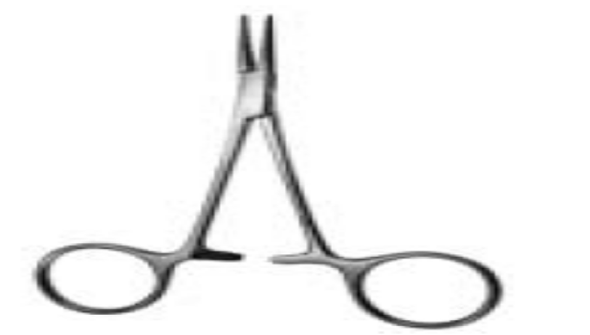  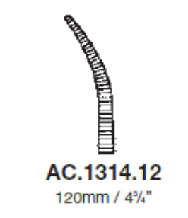 | $45.000
AC.1334.14 | PINZA KELLY CURVA  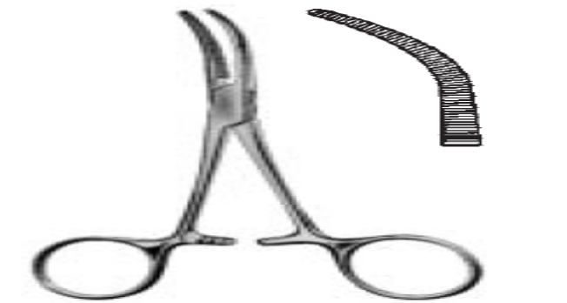 | $45.000
AC.1918.13 | PINZA DE CAMPO BACKHAUS, 13CM.  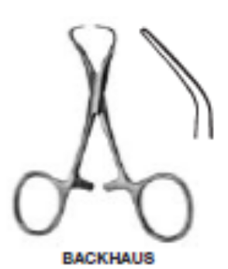 | $ 45.000
AF.1135.15 | PINZA ALLIS 150MM   | $70.000
AE.1393.14 | PORTAAGUJAS CRILE-WOOD 140MM  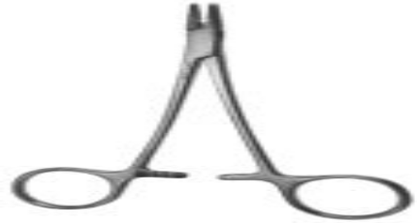 | $70.000
AE.1353.15 | PORTAAGUJAS MAYO- HEGAR 150MM  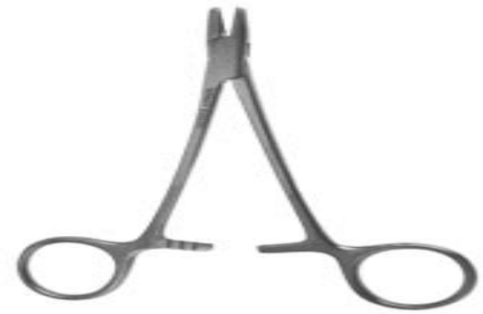 | $70.000
AY.1526.08 | CANULA DE ASPIRAR FRAZIER   | $ 80.000

CONDICIONES
Iva: Adicionarle 16%
Forma de pago A 30 días
Descuento 7%
Entrega Según disponibilidad de inventarios
Validez cotización 30 días

Atentamente,

Natalia Andrea Quiñonez L
Instrumentadora Quirúrgica y Representante de ventas.
Celular 314 835 02 08
2 684904 Ext.123
Línea Gratuita Nacional 018000524904

